Приложение № 6
к методическим материалам
по благоустройству дворовых территорий
многоквартирных домов

Установка (монтаж) лавок, урн, освещения, укладка асфальта

Установка малых архитектурных форма
Установка лавочек (скамеек) и урн осуществляется двумя способами:
1. Анкерение;
2. Бетонирование.
Анкерение – данный вариант установки уличных малых архитектурных форм предпочтительнее, если монтаж осуществляется на твердое покрытие (асфальтобетонное покрытие, тротуарная плитка, брусчатка и пр.), которое нельзя разрушить;
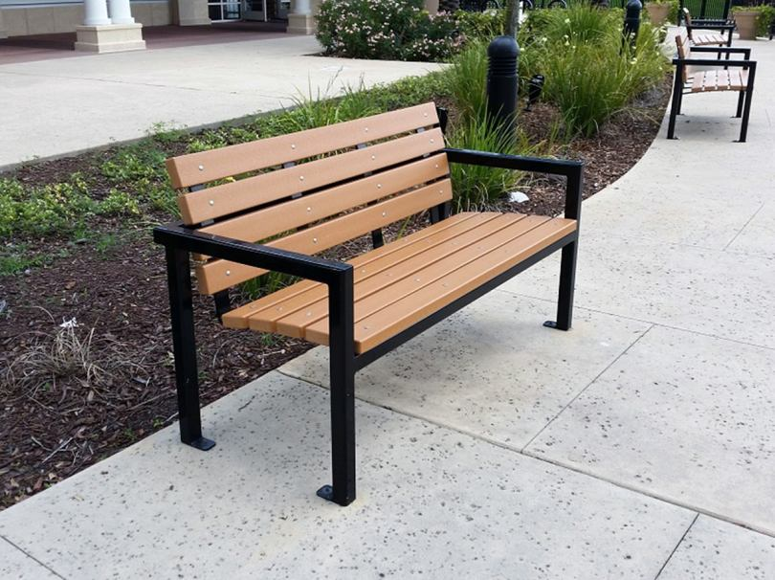
Рисунок 1 – установка скамеек с помощью анкерных болтов (анкерение)

Бетонирование - данный вариант установки уличных малых архитектурных форм применяется, если монтаж осуществляется в грунт.
Рисунок 2 – монтаж урны в грунт (бетонирование ножек урны)

ВАЖНО!!! Бетонирование малых архитектурных форм, устанавливаемых на твердое покрытие (асфальтобетонное покрытие, тротуарная плитка, брусчатка и пр.), НЕ ДОПУСКАЕТСЯ!!!
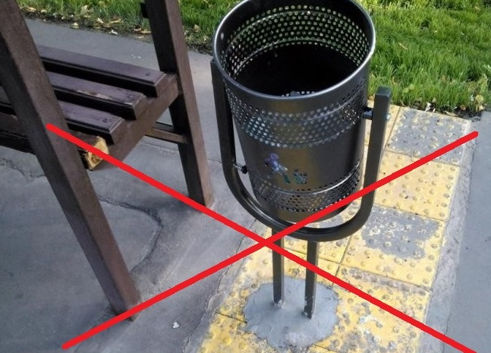
Рисунок 3 –способ установки урны с разрушением твердого покрытия

При монтаже лавочек (скамеек) и урн необходимо учитывать следующее:
1. Высота лавочек (скамеек) для отдыха взрослого человека рекомендуется принимать в пределах от 420 до 480 мм от поверхности земли (дорожного покрытия) до сидения;
2. Урны устанавливаются, как минимум, по одной у каждой лавочки (скамьи);
3. Лавочки (скамьи) и урны не должны препятствовать движению пешеходов и маломобильных групп населения.
Освещение дворовой территории
Светильники рекомендуется устанавливать на существующих опорах или на фасаде многоквартирного жилого дома на высоте от 3 до 15 метров.
ВАЖНО!!! В случае установки новых опор освещения и устройства освещения на данных опорах, требуется положительное заключение Красноярской краевой государственной экспертизы на достоверность сметной стоимости данных видов работ.
Устройство освещения должно обеспечивать следующее:
1. Количественные и качественные показатели, предусмотренные действующими нормами и правилами (СНиП 23-05-95* «Естественное и искусственное освещение);
2. Безопасность для населения, обслуживающего персонала и защита от вандализма;
3. Экономичность и энергоэффективность применения светового оборудования, рациональное распределение и использование электроэнергии;
4. Эстетика элементов светового оборудования, дизайн, качество материалов и изделий с учетом дневного и ночного времени;
5. Удобство обслуживания и управления при разных режимах работы светового оборудования.
Асфальтирование дворовой территории
1. Бортовые камни
Для предотвращения наезда автотранспорта на стыке тротуара и проезжей части, газона и проезжей части следует устанавливать дорожные бортовые камни. Бортовые камни рекомендуется устанавливать
с нормативным превышением над уровнем проезжей части не менее 150 мм, которое должно сохраняться и в случае ремонта поверхностей покрытий.
При сопряжении тротуара с газоном можно устанавливать садовый борт, дающий превышение над уровнем газона не менее 50 мм.
2. Тротуары и пешеходные дорожки
Тротуары и пешеходные дорожки должны обеспечивать безопасное и беспрепятственное передвижение людей, включая инвалидов и маломобильных групп населения.
Ширина тротуара и пешеходной дорожки принимается кратной ширине одной полосы пешеходного движения, равной 0,75 м.
Минимальная толщина слоя асфальтобетона на тротуарах
и пешеходных дорожках 4 см.
3. Асфальтирование дворового проезда
При укладке нового асфальтобетонного покрытия необходимо произвести подготовку основания из щебня соответствующей толщины (например, при толщине слоя 10-15 см применяется щебень фракции
20-40 мм).
Толщина слоя асфальтобетона на дворовых территориях применяется
в пределах от 5 до 8 см. Толщина слоя асфальтобетона зависит от нагрузок
на покрытие в период эксплуатации (легковые автомобили, транспорт для вывоза ЖБО и ТБО, снегоуборочные машины).
При ремонте существующего асфальтобетонного покрытия необходимо осуществить ямочный ремонт покрытия и укладку верхнего слоя асфальтобетона толщиной не менее 4 см.
ВАЖНО!!! При укладке и ремонте асфальтобетона следует предусмотреть уклон для естественного водоотведения воды.
В северных районах Красноярского края рекомендуется предусмотреть работы по покрытию готового асфальтобетона защитными дорожными покрытиями, которые защитят дорожное покрытие от агрессивных воздействий внешних факторов, в частности воды (циклы заморозки - разморозки воды, проникшей в поры поверхности, которые значительно ухудшают прочные характеристики полотна).
Устройство колодезных люков
Колодезные люки на проезжей части дворовой территории устанавливаются на одном уровне с дорожным полотном.
При ремонте колодезного люка в первую очередь следует выполнить работы по установке (поднятию горловины) люка, а после приступить
к укладке дорожного полотна.
При асфальтировании следует учитывать, что не допускается отклонение крышки люка относительно уровня покрытия более чем на 2 см. ВАЖНО!!! Выполненные работы по ремонту проезжей части дворовых территории не должны препятствовать доступу к колодезным люкам специализированных организаций.

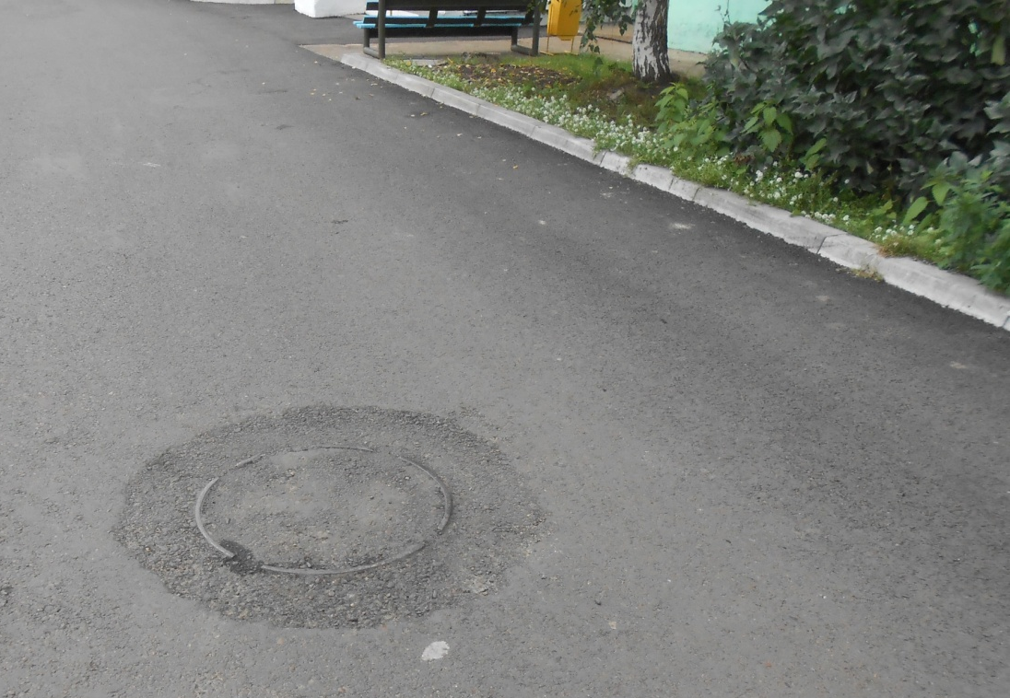
Рисунок 3 – недопустимый способ асфальтирования колодезного люка

